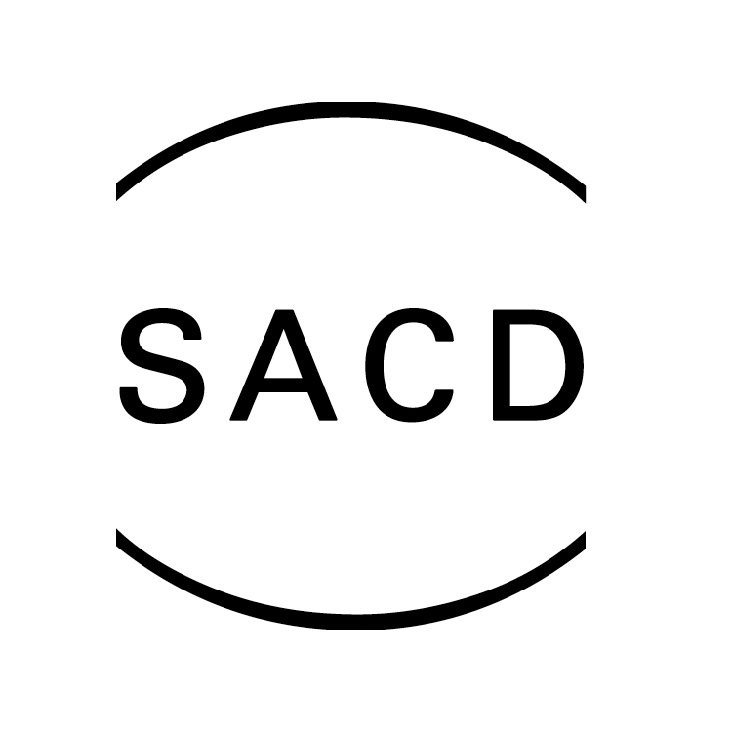 | AANVRAAG VOOR OPVOEREN  VAN EEN VOORAFBESTAANDE VERTALING  DOOR EEN AMATEURGEZELSCHAP

Gelieve dit formulier MINSTENS 6 weken voor de première naar SACD te sturen

Opvoerend gezelschap
Naam: ……………………………….……………………………………..
Vertegenwoordigd door: ……………………………………………………………………...
Adres : ……………………………………………………………………...
……………………………….……………………………………..
Telefoonnummer : …………………..……… Faxnummer :……………………….
E-mail : …………………………………………………………..………….

Is het opvoerend gezelschap aangesloten bij Open Doek ? Ja / Nee

Gelieve onderstaande gegevens zo volledig mogelijk in te vullen – dan kunnen wij uw aanvraag vlot behandelen
Titel van het originele werk: …………………………………………………………………..
Auteur(s): …………………………………………………………………..
Titel van de vertaling: …………………………………………………………………..
Naam van de vertaler(s): ………………………………
De vertaler is lid bij: SACD / deAuteurs / ALMO / SABAM /
TONEELFONDS JANSSENS / ik weet het niet (omcirkel wat past)
Tekst verkregen via: SABAM / ALMO / Toneelfonds Janssens / Opendoek / andere : ……………….
Aantal opvoeringen: ………
Financiële voorwaarden (zie basistarieven en algemene voorwaarden)
- Ik wens de auteursrechten vooraf te betalen (met reductie van 10% bij voorafbetaling van de rechten, geldig voor zalen tot 300 plaatsen).
- Ik wens de auteursrechten tijdens / na afloop van de voorstellingen te betalen.
Het gezelschap bevestigt dat ze over een volledig en leesbaar exemplaar van de tekst beschikt.
Indien het gezelschap over de toestemming tot de opvoering beschikt, verbindt ze er zich toe het werk op te voeren conform bijgevoegde algemene voorwaarden van SACD, waarvan ze verklaart op de hoogte te zijn.
Het gezelschap ziet er op toe om in alle publicaties de naam van de auteurs, bewerkers, vertalers en componisten van het werk te vermelden.

Voor akkoord (naam, datum en handtekening):

INFORMATIE OVER DE GEPLANDE VOORSTELLINGEN

DATA | NAAM & ADRES ZAAL | ZAALGROOTTE | TICKET-PRIJS | VERANTWOORDELIJKE RECHTEN*

* Deze kolom hoeft u enkel in te vullen wanneer voor de voorstelling in kwestie een andere instelling dan het opvoerend gezelschap de auteursrechten zal betalen.

